

**2015年关于国内生产总值的数据分析报告**

**云报告工作室**

**2021 年 05 月 19 日**

从宏观的角度分析国民总收入(亿元)，2001年至2015年期间，国民总收入(亿元)平均值为348166.4733亿元。从数据的峰值和谷值我们可以具体看出，在这几年中，我国国民总收入(亿元)最大值曾达到686255.7亿元，最小值曾达到109276.2亿元。从微观的角度分析，我们可以根据具体数据得出，截至2015年，国民总收入(亿元)的值为686255.7亿元，该指标在2014年同期的值为644380.2亿元。与2014年同期相比增长了41875.5亿元，同比增长6.4986%，增长规模较为较强，变化率较上一年度回落3.0636个百分点。根据2001年至2015年中国民总收入(亿元)的统计数据，从变化率的角度来看，我们可以从大体上看出，自从2001年以来，国民总收入(亿元)经历了一定程度的增长，2015年相比于2001年，增长了576979.5亿元。具体来说，从在最开始的2001年的数据为109276.2亿元，最后在2015年年末达到了686255.7亿元。

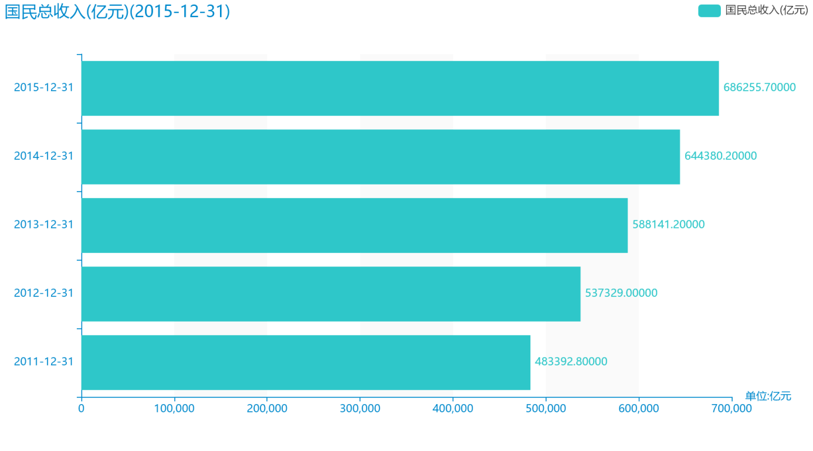

指标国内生产总值(亿元)最近几年的发展情况已经引起了大多数人的注意，截止于2015年，国内生产总值(亿元)达到688858.2亿元；2014年，该指标的数据达到643563.1亿元；2013年，该指标的数据达到592963.2亿元；2012年，该指标的数据达到538580亿元；2011年，该指标的数据达到487940.2亿元。根据上述数据可以得出，最近五年增长了200918.0000亿元，变化率同比增长41.1768%。我们可以根据历史数据看出，时间最久远一期的数据为2001年，具体统计数据为110863.1亿元。同时，总整体的角度来分析，，在2001年至2015年期间，国内生产总值(亿元)最大值曾达到688858.2亿元，最小值曾达到110863.1亿元，总体呈现为增长趋势。

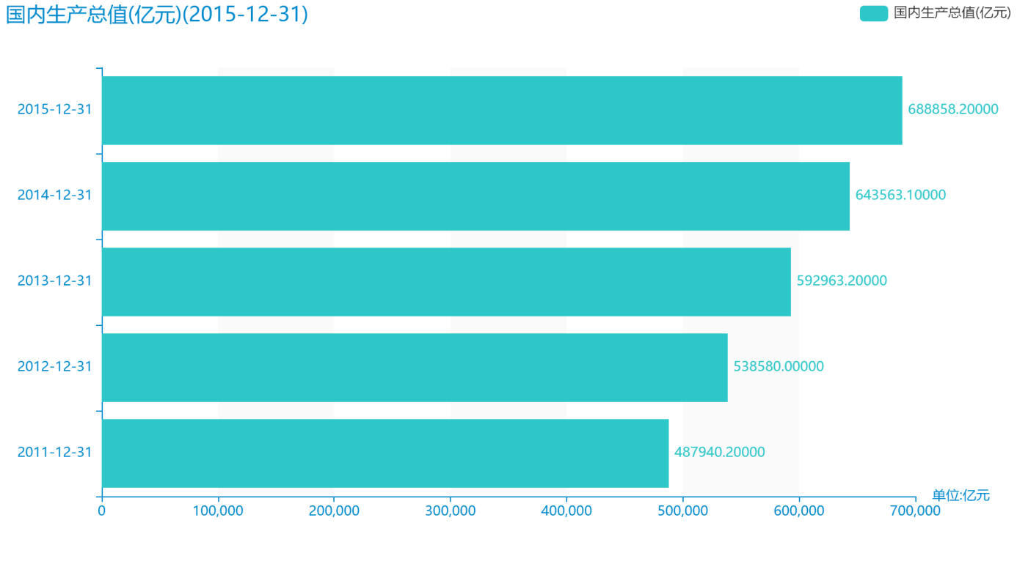

随着经济社会的发展，在大数据的社会，人们对第一产业增加值(亿元)的关注程度也越来越高。从平均值角度来讲，在2001年至2015年，第一产业增加值(亿元)平均值为33809.2533亿元。最高值和最低值也能在一定程度上代表数据的发展趋势，在这几年中，我国第一产业增加值(亿元)最大值曾达到57774.6亿元，最小值曾达到15502.5亿元。截至2015年，第一产业增加值(亿元)的值为57774.6亿元，该指标在2014年同期的值为55626.3亿元。与2014年同期相比增长了2148.3亿元，同比增长3.862%，增长规模较为较强，变化率较上一年度回落1.0377个百分点。根据2001年至2015年中第一产业增加值(亿元)的统计数据，从变化率的角度来看，可以直观的得出，自从2001年以来，第一产业增加值(亿元)经历了一定程度的增长，2015年相比于2001年，增长了42272.1亿元。具体来说，从在最开始的2001年的数据为15502.5亿元，最后在2015年年末达到了57774.6亿元。

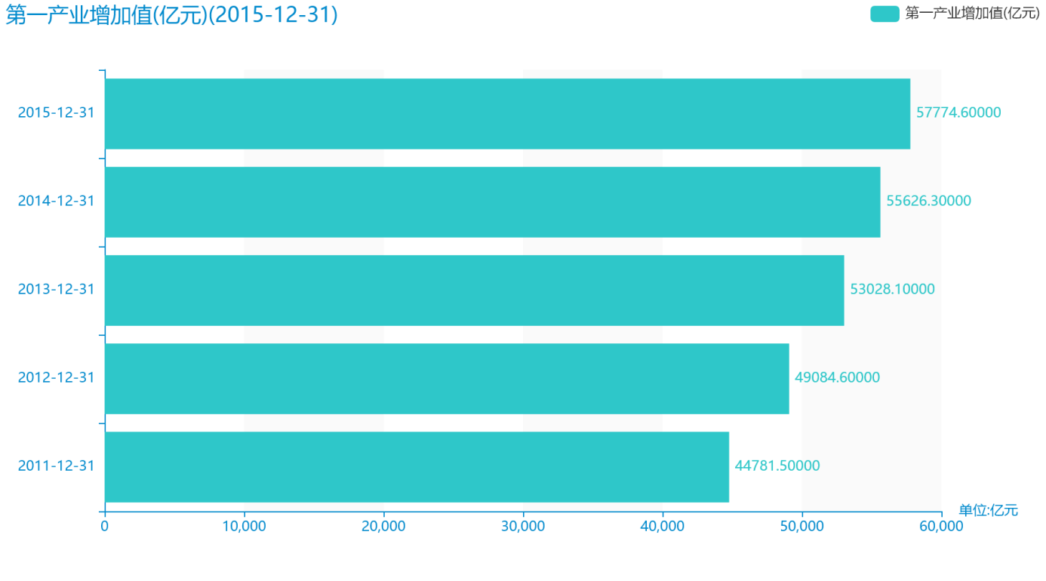

据最新统计数据显示，截至2015年，第二产业增加值(亿元)的数据达到了281338.9亿元，该指标在2014年同期的数据为277282.8亿元。与2014年同期相比增长了4056.1亿元，同比增长1.4628%，增长规模较为较强，变化率较上一年度回落4.3899个百分点。根据2001年至2015年中第二产业增加值(亿元)的统计数据，我们可以很直观的看出，自从2001年以来，第二产业增加值(亿元)经历了一定程度的增长，2015年相比于2001年，增长了231679.5000亿元。具体来说，从在最开始的2001年的数据为49659.4亿元，最后在2015年年末达到了281338.9亿元。从平均值和最大最小值的角度来分析，2001年至2015年期间，第二产业增加值(亿元)平均值为156920.7933亿元。同时，由具体数据可知，在这几年中，我国第二产业增加值(亿元)最大值曾达到88082.2亿元，最小值曾达到104359.2亿元。

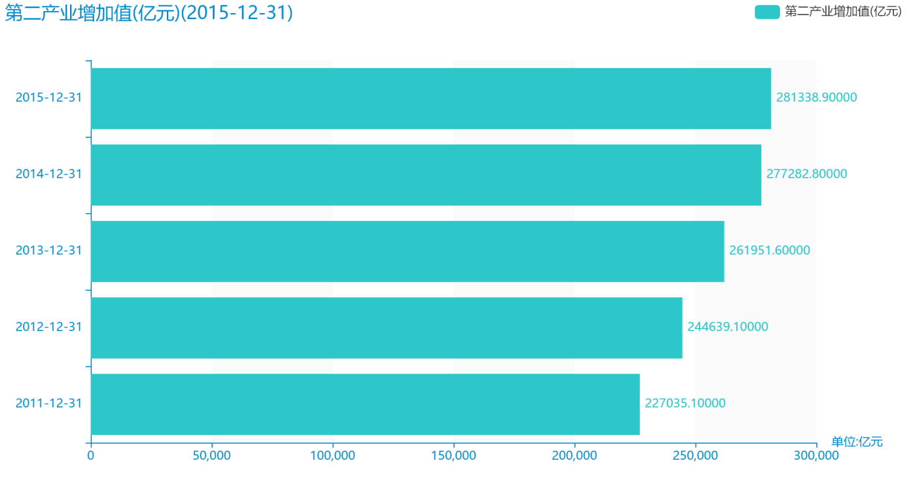

从最近五年最新的统计局数据来看，截止于2015年，第三产业增加值(亿元)达到349744.7亿元；2014年，该指标的数据达到310654亿元；2013年，该指标的数据达到277983.5亿元；2012年，该指标的数据达到244856.2亿元；2011年，该指标的数据达到216123.6亿元.根据所提供的数据来看，该指标最近五年增长了133621.1亿元，变化率同比增长61.8262%。从历史数据角度来看，时间最久远一期的数据为2001年，具体统计数据为45701.2亿元。同时，总整体的角度来分析，在2001年至2015年期间，第三产业增加值(亿元)最大值曾达到91762.2亿元，最小值曾达到115787.7亿元，总体呈现为增长趋势。

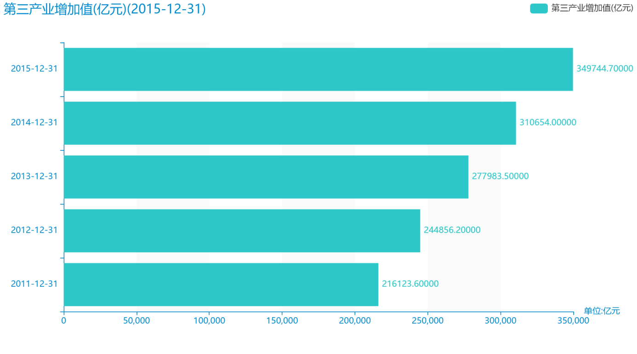

随着社会的发展，人均国内生产总值(元)越来越收到广大民众的关注，统计局最新得出的统计数据如下。从宏观的数据大体来看，2001年至2015年期间，人均国内生产总值(元)平均值为26088.9333元。从数据的峰值和谷值我们可以具体看出，在这几年中，我国人均国内生产总值(元)最大值曾达到9506元，最小值曾达到10666元。截至2015年，人均国内生产总值(元)的值为50237元，该指标在2014年同期的值为47173元。与2014年同期相比增长了3064元，同比增长6.4952%，增长规模较为较强，变化率较上一年度回落1.4917个百分点。根据2001年至2015年中人均国内生产总值(元)的统计数据，从变化率的角度来看，我们可以从大体上看出，自从2001年以来，人均国内生产总值(元)经历了一定程度的增长，2015年相比于2001年，增长了41520元。具体来说，从在最开始的2001年的数据为8717元，最后在2015年年末达到了50237元。

